Российская Федерация

Республика Калмыкия

Элистинское городское Собрание

пятого созыва

РЕШЕНИЕ № 16

24 декабря 2015 года | заседание № 12 | г.Элиста

О внесении изменений в Генеральный план города Элисты

В соответствии с Федеральным законом от 6 октября 2003 года № 131-ФЗ «Об общих принципах организации местного самоуправления в Российской Федерации», Градостроительным кодексом Российской Федерации, учитывая результаты публичных слушаний, состоявшихся 19 мая, 10 ноября, 8 декабря 2015 года, заключения Комиссии по подготовке Правил землепользования и застройки города Элисты от 22 мая, 13 ноября, 11 декабря 2015 года, предложения Администрации города Элисты (постановления Администрации города Элисты), руководствуясь статьей 20 Устава города Элисты,
Элистинское городское Собрание решило:
1. Внести в карту планируемого размещения объектов (схему проектируемого состояния территории) Генерального плана города Элисты, утвержденного решением Элистинского городского Собрания от 1 июля 2010 года №1 (с изменениями от 25 апреля 2013 года №3, 26 сентября 2013 года №13, 28 ноября 2013 года №4, 26 декабря 2013 года №9, 27 марта 2014 года №14, 16 апреля 2014 года №4, 19 июня 2014 года №7, 24 июля 2014 года №5, 25 декабря 2014 года №4, 19 марта 2015 года №12, 11 июня 2015 года №11, 28 июля 2015 года №2, 17 сентября 2015 года №10), следующие изменения:
включить в зону общественных центров, исключив из зоны зеленых насаждений, земельный участок площадью 8000 кв.м., расположенный по адресу: город Элиста, улица Буденного, дом №7, согласно схеме №1 Приложения к настоящему решению;
включить в зону многоэтажной жилой застройки (5 эт. и выше), исключив из зоны общественных центров, земельный участок площадью 2422 кв.м., расположенный по адресу: город Элиста, улица Ленина, №309 «А», согласно схеме №2 Приложения к настоящему решению;
включить в зону многоэтажной жилой застройки (5 эт. и выше), исключив из зоны зеленых насаждений и зоны торговых и коммерческих объектов, земельный участок площадью 8948 кв.м., расположенный по адресу: город Элиста, улица Ленина, №321, согласно схеме №3 Приложения к настоящему решению;
включить в зону индивидуальной жилой застройки (до 3 эт.), исключив из зоны зеленых насаждений, земельные участки площадью 1200 кв.м., расположенные по адресу: город Элиста, улица Кирова, в 30 метрах западнее дома №11, в 7 метрах западнее дома №11, согласно схеме №4 Приложения к настоящему решению.

2. Администрации города Элисты разместить настоящее решение на официальном сайте Администрации города Элисты.
3. Настоящее решение вступает в силу со дня его официального опубликования в газете «Элистинская панорама».

Глава города Элисты,
Председатель Элистинского
городского Собрания В. Намруев
Приложение
к решению Элистинского городского Собрания
от 24 декабря 2015 года № 16

Схема № 1
Выкопировка из схемы проектируемого состояния территории (проектный план) Генерального плана города Элисты, утвержденного решением Элистинского городского Собрания от 01.07.2010г. № 1

Генплан: | Предлагаемые изменения Генплан:
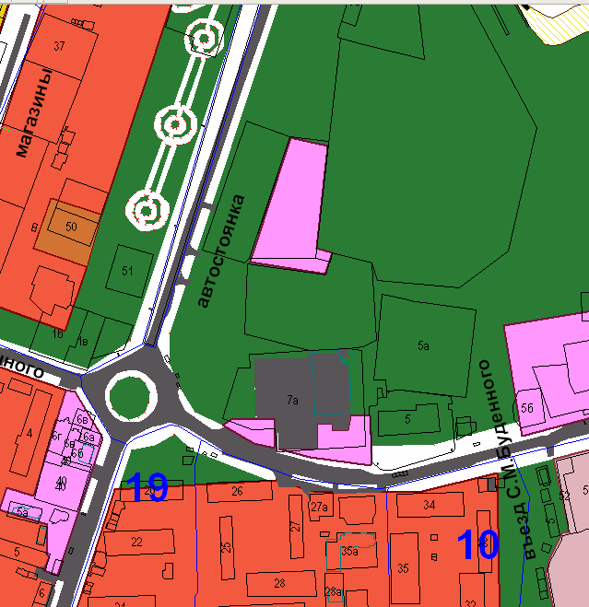 | 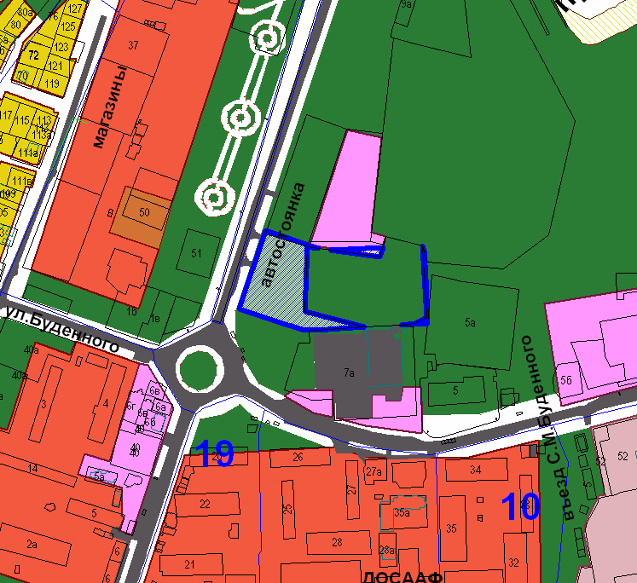

Схема № 2
Выкопировка из схемы проектируемого состояния территории (проектный план) Генерального плана города Элисты, утвержденного решением Элистинского городского Собрания от 01.07.2010г. № 1

Генплан: | Предлагаемые изменения Генплан:
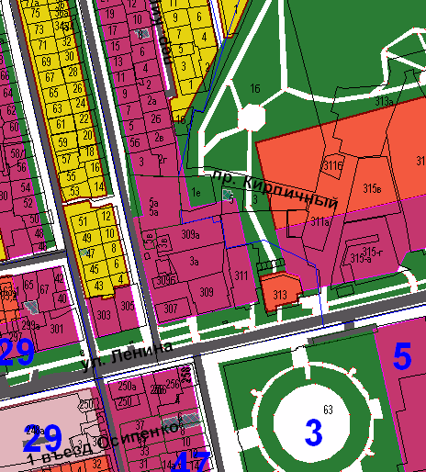 | 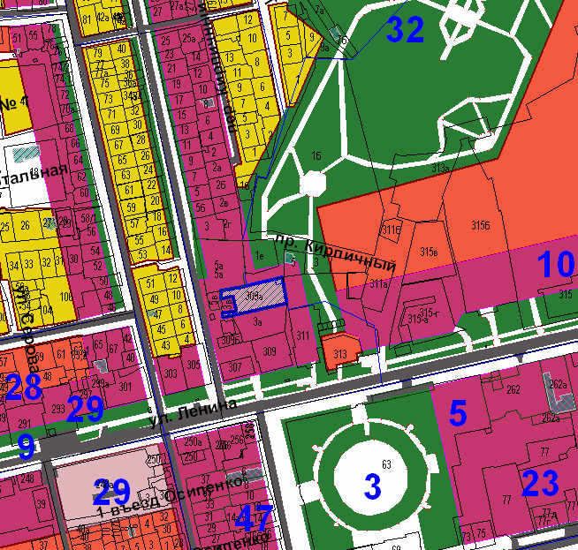

Схема № 3
Выкопировка из схемы проектируемого состояния территории (проектный план) Генерального плана города Элисты, утвержденного решением Элистинского городского Собрания от 01.07.2010г. № 1

Генплан: | Предлагаемые изменения Генплан:
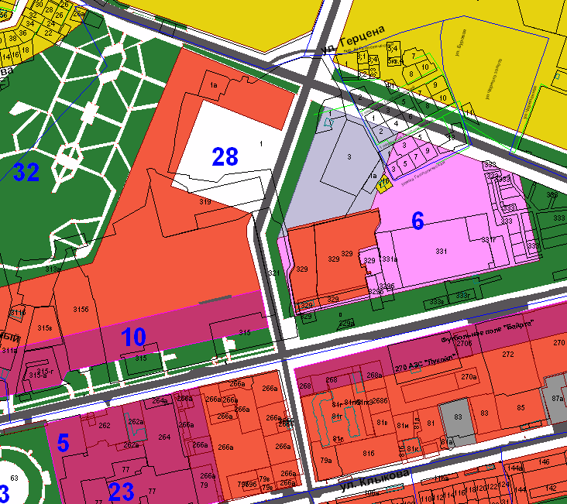 | 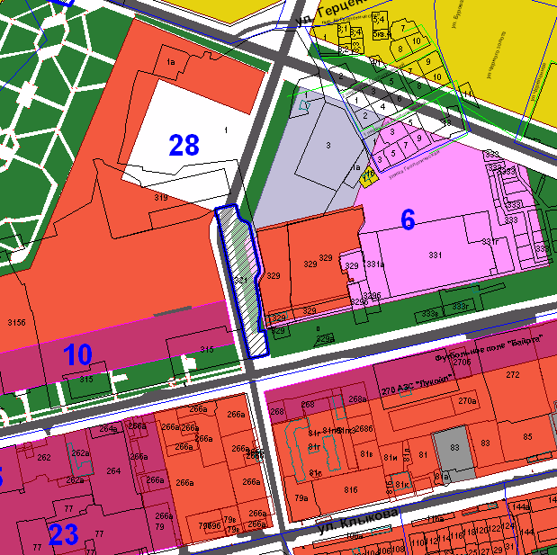

Схема № 4
Выкопировка из схемы проектируемого состояния территории (проектный план) Генерального плана города Элисты, утвержденного решением Элистинского городского Собрания от 01.07.2010г. № 1

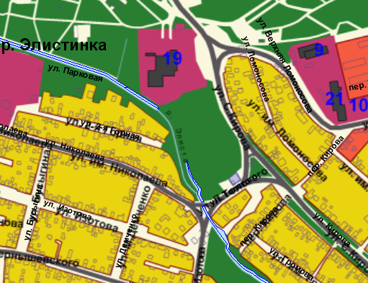 | 